DPVO 原理详解文档
Deep Patch Visual Odometry：从视觉里程计基础、论文原理到本项目工程实现
适用对象：老板、项目同事、视觉 SLAM 入门读者。本文尽量从基础概念讲起，避免默认读者已经理解专业术语。
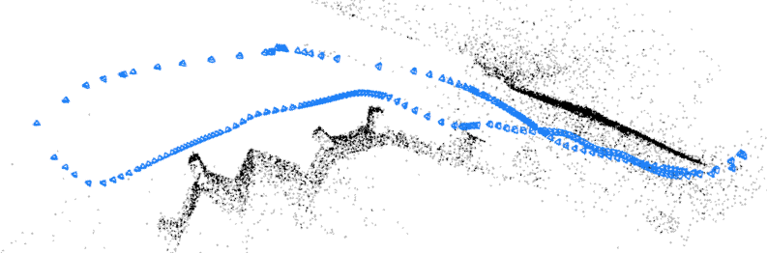
图 1 DPVO 论文中的轨迹与稀疏 3D patch 重建示意。

公式速查与符号解释

针孔相机投影模型
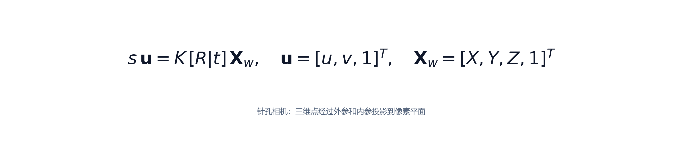
u=[u,v,1]^T 是像素齐次坐标；Xw 是世界坐标系三维点；K 是相机内参；R,t 是外参；s 是深度尺度。

齐次坐标

齐次坐标允许用矩阵乘法统一表示投影和坐标变换；相差非零倍数的齐次向量代表同一个点。

SE(3) 位姿表示

R 表示旋转，t 表示平移；SE(3) 是三维刚体变换群；优化时常用李代数表示小增量。

DPVO patch 表示

x,y 是 patch 内像素坐标；d 是逆深度；p×p 像素共享深度，近似为局部平面。

DPVO patch 重投影

i 是 patch 来源帧，j 是目标帧；该公式把来源帧 patch 投到目标帧。

相关性计算

g 是 patch 特征，f 是目标帧特征；Δ 是 7×7 局部搜索窗口；内积衡量相似度。

Softmax Aggregation

N(e) 是边 e 的邻居集合；σ 给邻居分配权重；φ、ψ 是线性层；作用是在图上传递信息。

DPVO 可微 BA 目标

δ 是网络预测的二维修正，Σ 是置信度权重；优化变量是相机位姿 T 和 patch 逆深度。

姿态监督

G 是真值位姿，T 是预测位姿；比较相对位姿，且训练中会先做尺度对齐。

最终训练损失

Lpose 监督相机运动，Lflow 监督 patch 诱导光流；权重体现姿态精度是主目标。

1. 引言：为什么要研究 DPVO
视觉里程计 Visual Odometry，简称 VO，是移动机器人、AR 眼镜、无人机和自动驾驶系统里非常基础的一类能力。它要解决的问题看起来很简单：给系统一段连续图像，系统要回答相机从哪里走到哪里、朝向如何变化。真正难的是，图像只是二维像素，里面没有直接写着“相机向前走了 0.5 米”。VO 必须从画面中物体的相对移动、尺度变化和遮挡关系中反推出三维运动。
DPVO 的全名是 Deep Patch Visual Odometry，由 Princeton-VL 的 Zachary Teed、Lahav Lipson 和 Jia Deng 提出。它的核心价值在于：在深度学习 VO 逐渐依赖稠密光流的背景下，DPVO 证明不必对每个像素都做匹配。只要选择少量局部 patch，并通过图神经式的信息传递和可微 Bundle Adjustment，就能达到很强的精度，同时显著降低计算和显存成本。
从工程落地角度看，DPVO 很适合被当作“视觉定位前端”。它不直接解决语义地图、行人检测、可通行区域判断和全局语义导航，但它能稳定提供相机轨迹。后续商场导航系统可以把 DPVO 位姿作为时间轴和空间坐标骨架，再叠加深度估计、二维栅格建图、行人检测和地图配准。

2. 视觉里程计基础
VO 的输入通常是一台相机拍到的视频帧 I0, I1, I2 ...。输出是每一帧相机的位姿 Ti。位姿包括三维位置和三维朝向，工程里常称为 6DoF，其中 3 个自由度是平移，3 个自由度是旋转。单目 VO 只用一个摄像头，因此硬件成本低、部署灵活，但没有直接的深度测量。
VO 与 SLAM 的边界经常会被混用。严格说，VO 更关注局部连续运动估计；SLAM 同时关注定位与建图，而且通常需要回环检测和全局一致性优化。一个系统可以先有 VO 前端，再把关键帧、约束和地图交给后端做 SLAM。DPVO 论文中的主系统定位为 monocular VO，它会输出轨迹和稀疏结构，但不以完整全局地图和长期回环为核心目标。
对行业小白可以这样理解：VO 像是人走路时凭眼前画面估计自己刚才怎么动了；SLAM 则像一边走一边画地图，并且发现自己回到原地时会把整张地图拉直。

3. 相机模型与几何基础
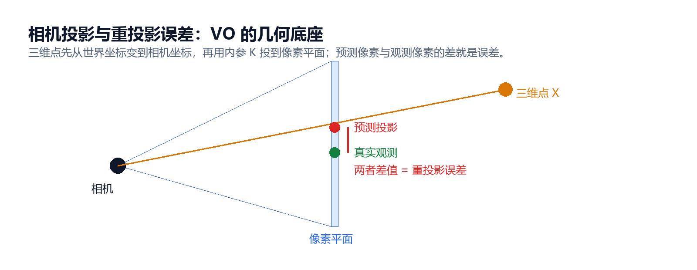
相机投影和重投影误差直观示意。
相机把三维世界投影成二维图像。针孔模型是最常用的基础模型，它假设所有光线通过一个理想小孔到达成像平面。虽然真实镜头有畸变，但在算法推导中通常先用针孔模型，再通过相机标定参数和畸变模型修正。
相机内参 K 描述相机自身的成像属性，主要包括焦距 fx、fy 和主点 cx、cy。外参或位姿 T 描述相机在世界坐标系中的位置和朝向。一个三维点先通过外参变换到相机坐标系，再通过内参投到像素坐标。
重投影是理解 VO 的关键词。假设某个三维点在第一帧被看到，如果我们知道它的深度和相机从第一帧到第二帧的运动，就可以预测这个点在第二帧应该出现在哪里。预测位置和真实观测位置之间的差，就是重投影误差。最小化重投影误差，就是在寻找最能解释图像观测的相机轨迹和场景结构。

4. 位姿表示：旋转矩阵、平移、SE(3)、李代数
三维刚体位姿由旋转 R 和平移 t 组成。旋转不能简单当作普通三维向量相加，因为旋转矩阵需要满足正交约束。机器人和视觉 SLAM 通常把位姿写成 4×4 齐次变换矩阵 T，属于 SE(3) 群。
SE(3) 的好处是可以用矩阵乘法表达坐标系变换。例如 Tcw 可以表示从世界坐标到相机坐标的变换，Twc 则表示相机坐标到世界坐标的变换。两个位姿之间的相对运动可以通过矩阵逆和矩阵乘法得到。
优化时常用李代数 se(3) 表示小扰动。直观说，我们不直接破坏旋转矩阵的正交性，而是在位姿当前估计附近加一个很小的 6 维增量，再通过指数映射回 SE(3)。DPVO 的姿态监督中使用了 Log_SE(3)，本质上就是把相对位姿误差映射到可度量的李代数向量。

5. 传统 VO / SLAM 方法流程
传统特征点法通常包含特征提取、特征匹配、相对运动估计、三角化、局部 BA 和关键帧管理。ORB-SLAM 系列是这类方法的代表。它使用 ORB 特征进行匹配，结合局部地图、词袋回环和 BA，构成完整 SLAM 系统。
直接法的代表是 DSO。它不依赖描述子匹配，而是直接最小化像素亮度误差。直接法通常会选取有梯度的信息像素或小 patch，并假设同一点在不同视角下亮度一致。它的优势是不需要稳定特征描述子，缺点是对曝光变化、运动模糊和非朗伯表面较敏感。
传统系统的优点是几何可解释、工程成熟、资源占用可控。缺点是大量环节依赖人工规则：哪些特征可靠、哪些匹配是外点、关键帧什么时候加入、什么时候删除、鲁棒核参数如何设置等。

6. 传统后处理方法：BA、位姿图优化、回环检测
Bundle Adjustment 是视觉 SLAM 中最核心的优化方法之一。Bundle 指多帧相机中心到三维点之间的一束束观测光线，Adjustment 指同时调整相机位姿和三维点位置，使所有投影误差尽可能小。它的优化变量通常包括关键帧位姿和地图点坐标。
位姿图优化更偏向后端全局一致性。它把关键帧位姿看成图节点，把相邻帧里程计约束、回环约束、GPS 或其他传感器约束看成边。回环检测发现当前场景与历史场景相似后，会加入一条长距离约束，后端再通过图优化消除累计漂移。
这些传统后处理方法解决的是漂移、局部误差传播和全局一致性问题。它们通常不改变前端匹配的基本机制，而是在前端产生观测后做几何优化。DPVO 的可微 BA 不同，它被嵌入 recurrent update 内部，既是推理的一部分，也是训练的一部分。

7. 传统方法的瓶颈
第一类瓶颈是感知层面的：弱纹理、重复纹理、反光玻璃、动态行人、运动模糊都会破坏特征和匹配。商场环境里白墙、地砖、玻璃橱窗和人群非常常见，因此传统特征点法容易出现误匹配或特征不足。
第二类瓶颈是单目尺度。单目系统只从一台相机得到角度变化，无法直接知道真实距离。因此单目 VO 的轨迹天然存在尺度不确定性。要得到米制地图，通常需要已知相机高度、IMU、轮速计、地图配准、物体尺寸先验或其他尺度约束。
第三类瓶颈是工程参数。传统系统为了稳定，需要很多阈值和策略，这些策略在公开数据集上可能很好，但换到公司真实场景后需要重新调参。DPVO 的动机之一就是用学习式模块替代一部分手工匹配和外点判断。

8. 深度学习方法进入 VO 的原因
深度学习进入 VO 不是为了抛弃几何，而是为了让系统学会更鲁棒的视觉对应关系和外点权重。早期学习式 VO 直接从图像回归相对位姿，虽然简单，但缺少显式几何约束，泛化和可解释性有限。
DROID-SLAM 代表了一条更成功的路线：网络估计稠密光流，BA 层保证几何一致性。这类方法把神经网络和传统几何优化组合起来，既利用了学习的鲁棒性，又保留了多视几何约束。
DPVO 继承了这种 learning + geometry 的思想，但提出了一个更轻量的问题：既然传统系统不需要每个像素都参与优化，学习式系统是否也可以只用少量 patch？论文的答案是可以，而且效果很好。

9. DPVO 论文概览
DPVO 论文的核心主张是：sparse patch-based matching 可以替代 dense flow，并在精度、速度和显存之间取得更好的平衡。论文定位于单目视觉里程计，输入为单目视频和相机内参，输出为相机轨迹和稀疏三维结构。
论文提出了三个关键组件：第一，patch 表示，把局部 p×p 图像块作为跟踪对象；第二，patch graph，把 patch 与目标帧之间的关系组织成动态图；第三，recurrent update operator 与 differentiable BA 的闭环，反复预测 patch 轨迹修正并优化位姿和逆深度。
实验上，论文在 TartanAir、EuRoC、TUM-RGBD、ICL-NUIM 等数据集上与传统方法和 DROID-VO/DROID-SLAM 比较。结果显示 DPVO 在多个指标上取得更低误差，同时显存和运行时间更低。

10. DPVO 的核心创新
第一项创新是表示层：DPVO 不使用单个稀疏点，也不使用全图稠密光流，而是使用局部 patch。patch 比点包含更多局部上下文，能够更稳定地做匹配；又比 dense flow 少很多像素，因此更轻。
第二项创新是图结构：由于 patch 是稀疏分布的，不能像稠密光流那样自然通过 CNN 在图像平面上传播信息。DPVO 使用 patch graph 和 Softmax Aggregation 显式传播不同边之间的信息。
第三项创新是优化闭环：网络不是直接输出最终位姿，而是输出二维轨迹修正 δ 和置信度 Σ。可微 BA 再把这些预测转成位姿和逆深度更新。这样网络输出必须服务于几何一致性，而不是任意黑盒回归。

11. DPVO 整体系统架构
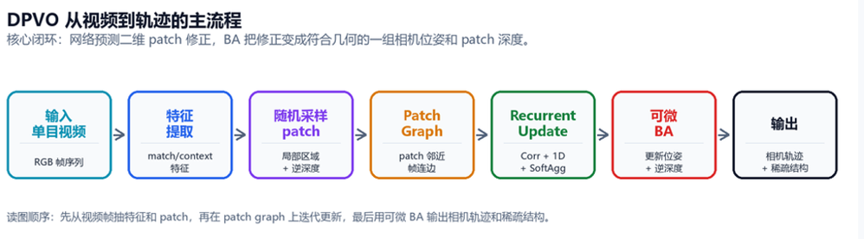
DPVO 主流程：从视频帧到 patch graph、update operator、可微 BA 和轨迹输出。
DPVO 的架构可以从主循环理解：视频帧进来后，网络先提取 matching features 和 context features；然后从每帧随机采样若干 patch；接着用 patch graph 连接 patch 和邻近帧；update operator 在图上迭代；最后 BA 更新相机位姿和 patch 逆深度。
这套流程与传统系统很像：都是先找可跟踪的视觉结构，再估计二维运动，再根据几何约束求位姿和深度。区别在于 DPVO 的二维运动和权重由神经网络预测，而不是人工描述子匹配和规则筛选。
论文中 DPVO 的在线系统使用 8 帧初始化。新帧加入时用常速度模型初始化位姿，用前 3 帧 patch 深度中位数初始化新 patch 深度。加入边之后运行 update operator 和 BA，保持一个有限优化窗口以保证实时性。

12. Patch 表示与 patch-based tracking
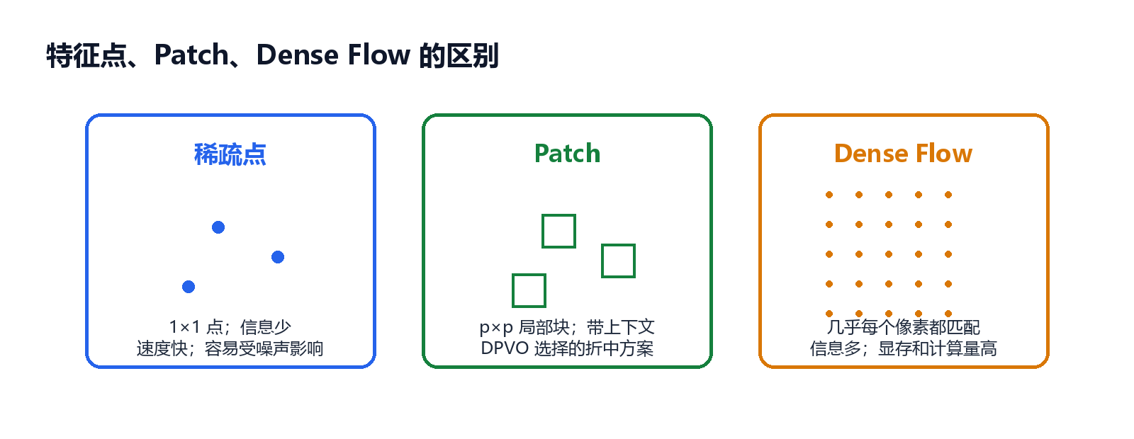
稀疏点、patch 和 dense flow 的信息量/计算量对比。
DPVO 的 patch 表示可以写作 Pk=[x,y,1,d]^T，其中 x 和 y 是 patch 内像素坐标，d 是逆深度。一个 patch 内有 p×p 个像素，因此 Pk 是 4×p² 的齐次数组。这里的 d=1/z，z 是深度。
为什么用逆深度？因为单目场景中远处点深度很大，直接优化 z 数值尺度不稳定。逆深度在近处更敏感，远处趋近于 0，更适合视觉优化。许多单目 SLAM 系统都会采用逆深度参数化。
DPVO 假设一个 patch 内部共享一个深度，也就是把小区域近似为正对相机的平面。这是一个局部近似，不要求整个物体是平面。只要 patch 足够小，这个近似在多数局部区域中是可用的。

13. 特征提取与匹配机制
DPVO 使用两套 residual network 特征。一套 matching feature 用于计算视觉相似度，另一套 context feature 用于给 update operator 提供局部上下文。matching feature 还会形成两级金字塔，用于兼顾局部精度和更大感受野。
相关性计算发生在 patch 的重投影位置附近。具体说，先用当前位姿和深度把 patch 从来源帧投到目标帧，得到预测位置；然后在预测位置附近的 7×7 搜索窗口内取目标帧特征，与 patch 特征做内积。内积越大，表示越相似。
这种方式与传统描述子匹配有相似之处：都是比较局部外观。但 DPVO 的比较发生在学习到的特征空间，并且与当前几何估计绑定。它不是在全图盲目匹配，而是在几何预测附近做局部修正。

14. Recurrent update 与图消息传递
DPVO 的 update operator 是循环网络。每条 patch-frame 边都有一个 hidden state，表示这条跟踪关系当前积累的状态信息。每次迭代，网络根据相关性特征、上下文特征和邻居消息更新 hidden state。
1D temporal convolution 负责沿同一个 patch 的轨迹传播信息。一个 patch 在连续帧中的外观变化通常是连续的，因此相邻目标帧的信息可以互相帮助。Softmax Aggregation 则负责不同 patch 或不同边之间的全局消息传递。
Factor head 是最后的学习层。它输出 δkj 和 Σkj。δkj 是二维 flow-like 修正，表示 patch 中心的重投影位置应该往哪里移动；Σkj 是置信度或权重，告诉 BA 这个修正有多可信。

15. 深度估计、位姿估计和重投影关系
在多视几何中，位姿和深度相互耦合。只知道二维像素移动，不一定能唯一确定相机运动；只知道位姿，也需要深度才能把一个像素投到另一帧。DPVO 同时优化相机位姿和 patch 逆深度，就是为了让两者彼此约束。
DPVO Eq.2 描述 patch 重投影：P'kj 约等于 K Tj Ti^-1 K^-1 Pk。可以直观理解为：先把来源帧的像素通过 K^-1 和深度变成相机空间点，再通过 Ti^-1 和 Tj 变到目标帧相机坐标，再通过 K 投影成目标帧像素。
如果当前位姿和深度估计不准确，重投影位置就会偏离真实匹配位置。网络通过相关性看到这种偏离，预测 δ；BA 再调整位姿和深度，让新的重投影更接近 P'kj + δ。

16. DPVO 中的优化目标
DPVO 的可微 BA 目标是让几何模型诱导的 patch 中心重投影，与网络预测的修正后位置一致。公式中的 E 是 patch graph 的边集合，每条边代表一个 patch 到一个目标帧的跟踪约束。
Σ 是网络预测的置信度，出现在 Mahalanobis 距离中。可以把它理解为“这条观测应该被相信多少”。动态物体、遮挡或低纹理区域的预测可以被给较低权重，从而减少对位姿优化的伤害。
论文中每次 BA 使用两次 Gauss-Newton 迭代，并使用 Schur complement 提高效率。优化变量包括相机位姿和 patch 逆深度，但 patch 的像素坐标保持固定。

17. DPVO 的后处理/优化机制，与传统后处理对比
传统后端通常是在前端给出匹配或轨迹之后，再进行局部 BA、位姿图优化和回环修正。DPVO 的 BA 则是前端 update operator 的一部分，它每次迭代都参与位姿和深度更新。
这种设计的直接好处是端到端训练。网络不是被迫输出最终位姿，而是学习输出能让 BA 有效工作的因子。换句话说，网络学会的是“如何给几何优化提供好约束”。
但也要注意，DPVO 的 VO 版本不是完整全局 SLAM。它主要做局部滑窗优化，没有把长期回环作为核心。因此长时间商场导航仍需要额外的地图配准、回环、重定位或全局优化模块。

18. 训练方式、损失函数和数据集
DPVO 使用 TartanAir 进行监督训练。TartanAir 是大规模合成数据集，提供图像、深度和真值位姿，适合训练视觉里程计。训练时，论文会预先计算帧间光流幅度，并采样具有适中运动难度的轨迹片段。
姿态监督中，论文先用 Umeyama alignment 对预测轨迹和真值轨迹做尺度对齐。这一点对单目非常重要，因为单目轨迹本身存在尺度不确定。对齐后，使用 SE(3) 上的相对位姿误差做监督。
除了姿态监督，DPVO 还加入 flow supervision。每个 patch 会诱导一个 p×p 光流场，训练时比较这个诱导光流和真值光流。最终损失是 L=10Lpose+0.1Lflow，说明姿态精度是主目标，光流约束是辅助目标。

19. 实验结果详解
在 TartanAir test split 中，论文报告 Ours Default 平均 ATE 为 0.21，Ours Fast 为 0.28，DROID-VO 为 0.58，DROID-SLAM 为 0.33。需要注意，带星号的方法使用了全局优化或回环，而 DPVO VO 版本主要是局部优化。
在 EuRoC 上，Ours Default 平均 ATE 为 0.105m，Ours Fast 为 0.129m，DROID-VO 为 0.186m，DSO 为 0.601m。EuRoC 是无人机室内数据，说明 DPVO 对真实运动和室内场景有较强泛化。
效率方面，论文给出的对比是 DROID-VO 平均 40FPS、最差 5% 约 11FPS；DPVO Default 平均 60FPS、最差 5% 约 48FPS；DPVO Fast 平均 120FPS、最差 5% 约 98FPS。显存方面，DROID-VO 约 8.7GB，DPVO Default 约 4.9GB，Fast 约 2.5GB。

20. 与 ORB-SLAM、DSO、DROID-SLAM 等方法对比
ORB-SLAM 的优势是工程成熟、回环和地图管理完整，但它依赖特征点和描述子匹配。商场中反光、重复纹理、动态行人和弱纹理区域容易让特征匹配不稳定。
DSO 与 DPVO 都有 patch 思想，但 DSO 的残差主要来自光度一致性，DPVO 的残差来自网络预测的二维轨迹修正和置信度。DPVO 因此能学习更复杂的外观变化和外点处理。
DROID-SLAM 与 DPVO 都使用神经网络和可微 BA。区别在于 DROID 更偏稠密光流，DPVO 采用稀疏 patch。DPVO 的核心贡献就是证明稀疏不必牺牲精度，反而能带来更好的实时性和显存效率。

21. 优点、缺点和适用场景
DPVO 的优点包括速度快、显存低、鲁棒性好，并且保留几何可解释性。它适合实时机器人定位、AR、室内移动设备、无人机等需要高频位姿的场景。
它的缺点也要明确。第一，单目系统没有绝对尺度；第二，VO 版本不解决长期全局一致性；第三，输出结构是稀疏 patch 点，不是可直接导航的稠密地图；第四，极端弱纹理、纯旋转、强动态遮挡仍可能造成退化。
因此在商场导航中，DPVO 应作为定位前端，而不是完整系统。完整系统还需要尺度恢复、稠密/半稠密深度、语义分割、动态物体过滤、二维栅格建图和全局地图配准。

22. 本项目中的 DPVO 工程实现
本项目没有直接修改官方 DPVO 的核心网络、patch graph 或 BA 源码。src/dpvo_localization 中的代码主要是工程封装：把官方 DPVO 放进当前 ROS/项目工作流，准备标定，调用 demo.py，设置环境变量，保存轨迹，并在需要时启动后处理增强。
prepare_dpvo_calib.py 的作用是读取 ORB-SLAM3 风格的 YAML 标定文件，提取 fx、fy、cx、cy 和畸变参数，写成 DPVO 所需的简单文本格式。这样同一个相机标定可以被 ORB-SLAM3 和 DPVO 共享，减少手工填参错误。
run_dpvo_video.py 的作用是包装官方 DPVO demo.py。它处理路径、DPVO Python 环境、CUDA/LD_LIBRARY_PATH、无显示环境下的 matplotlib 设置、轨迹保存选项，以及运行后是否调用 dpvo_enhancement.py。

23. dpvo_enhancement.py 的具体作用
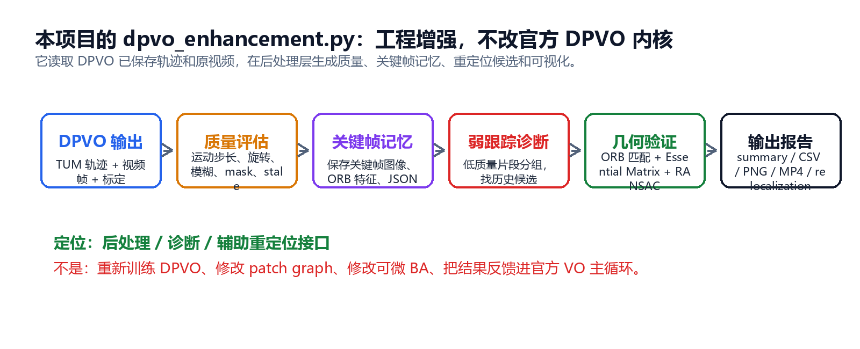
本项目 dpvo_enhancement.py 的输入、处理和输出。
dpvo_enhancement.py 是后处理增强模块。它读取 DPVO 已经保存的 TUM 轨迹，再结合输入视频，生成一份工程层面的跟踪记忆和质量诊断。它不改变 DPVO 已输出的轨迹，也不把结果反馈进官方 BA，因此不能称为修改 DPVO 核心算法。
它会计算每个样本的平移步长、旋转步长、视频帧模糊程度、动态 mask/遮挡比例、stale_count 和综合 quality_score。然后根据位姿变化和质量阈值选择关键帧，保存关键帧图像、ORB 特征和 JSON 元数据。
对于低质量片段，它会寻找历史关键帧候选，并用 ORB 匹配、Essential Matrix 和 RANSAC 做 2D-2D 几何验证。这个功能的意义是判断“当前弱跟踪片段是否还能和历史关键帧形成稳定几何约束”。它是未来 PnP 重定位、关键帧数据库和异常恢复的接口基础，但还不是完整闭环重定位。

24. 总结
DPVO 的本质不是单纯的深度网络回归轨迹，而是用深度网络产生更好的 patch 轨迹因子，再用可微 BA 保证几何一致性。它保留了传统几何优化的骨架，同时用学习模块增强了匹配和外点处理能力。
对公司项目来说，DPVO 最适合承担高频、鲁棒的视觉里程计前端。后续如果要实现商场真实地图中的导航路线、行人位置和可通行区域，需要在 DPVO 轨迹之上继续构建尺度对齐、稠密深度、语义过滤、栅格地图、地图配准和全局重定位。
本项目已经做的工作可以概括为：官方 DPVO 运行环境适配、相机标定转换、视频运行封装、轨迹保存、质量评估、关键帧记忆、几何重定位候选和可视化。这些工作不是论文算法的“魔改”，而是把论文方法变成可检查、可集成、可继续扩展的工程模块。

参考文献与资料来源
Zachary Teed, Lahav Lipson, Jia Deng. Deep Patch Visual Odometry. arXiv:2208.04726 / NeurIPS 2023.
Princeton-VL 官方 DPVO GitHub: https://github.com/princeton-vl/DPVO
辅助中文解析: https://blog.csdn.net/Darlingqiang/article/details/161391741
本项目代码: src/dpvo_localization/dpvo_localization/run_dpvo_video.py, prepare_dpvo_calib.py, dpvo_enhancement.py

